小餐厅系统

使用文档

**姓 名：**王君帅、石业鹏、徐江威、张博轶

**指导教师：** 刘祥利

**目录**

1. 产品介绍..........................................................................................................1

2. 配置环境..........................................................................................................1

2.1 硬件环境....................................................................................................1

2.2 软件环境....................................................................................................1

2.3 环境部署....................................................................................................2

3.功能描述............................................................................................................3

3.1 用户功能....................................................................................................3

3.1.1 用户注册.........…………………………………………………................…..3

3.1.2 用户登录……………………………………….........………................……..4

3.1.3 查看修改个人信息……………………………………..................…………..4

3.1.4 查看历史订单...…………………………………………………................…..5

3.1.5 用户点单.........…………………………………………………................…..5

3.2 服务员功能.................................................................................................1

3.3 管理者功能.................................................................................................1

4. 设计..................................................................................................................9

4.1 用例图设计………………………………………………………………................….9

4.1.1 用户用例图设计…………………………………………………................…..10

4.1.2 员工用例图设计………………………………………………................……..11

4.1.3 管理员用例图设计………………………………………................…………..12

4.2数据库设计..........……………………………………………………................……..13

5. 参考资料……………………………………................................................................25

1. 产品介绍

随着网络不断发展，人们的就餐方式也不仅仅局限于到店用餐。外送和自主点餐成为了时代的主流。打破时空和地域的限制，让用餐流程更智能化、简单化、多样化。

本系统面向于餐饮管理者和广大用户，目的是给消费者提供一个到店自主点餐和外送点餐的平台。

该项目为在线餐厅点餐及管理系统，包含三个角色：分别为用户，服务员和管理者。

用户可以实现登录注册，修改个人信息，在店内点餐或外卖订餐，并生成相应的订单，和查看自己历史订单。

服务员分为两种，分别是外卖服务员和堂食服务员，可以实现各自的登录和在自己的登录页面选择接单和完成订单。

管理者为餐厅的总管理账号，可以进行用户信息的查看，餐桌菜品以及订单的查看和修改等

1. 环境配置

2.1 硬件环境

Win10 PC

2.2 软件环境

StarUML

IntelliJ IDEA 2019.3

XAMPP(MySql 5.5)

Navicat

谷歌浏览器（推荐使用谷歌内核的浏览器，不推荐IE）

2.3 环境部署

（1）在mysql中新建数据库littlerest ,字符集选择utf8/utf8mb4

（2）在littlerest数据库中运行脚本littlerest.sql

（3）将LittleRest,war放到tomcat安装目录下的webapps目录下

（4）启动tomcat

推荐使用谷歌浏览器

客户端(手机) <http://localhost:8080/LittleRest/login.html>

在谷歌浏览器界面按下F12键，再按ctrl+shift+M组合键，即可切换为移动端

员工端(PC) <http://localhost:8080/LittleRest/serve.html>

登录账号即员工编号

管理员端(PC) <http://localhost:8080/LittleRest/back.html>

管理员账号admin 密码123456

1. 功能描述

3.1 用户功能

用户界面采用手机页面适配，地址为： <http://localhost:8080/LittleRest/login.html>

3.1.1用户登录

用户主界面为登陆界面：

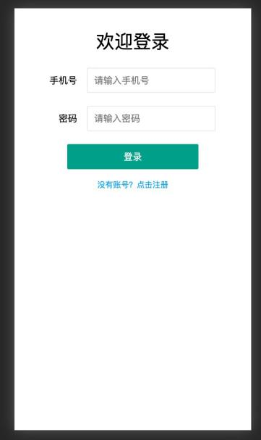

需要输入正确的手机号和密码并点击登录，手机号输入框不允许输入非手机格式，包扩错误格式和字母字符。密码输入框可以使输入字符不可见。输入错误会弹出提示：

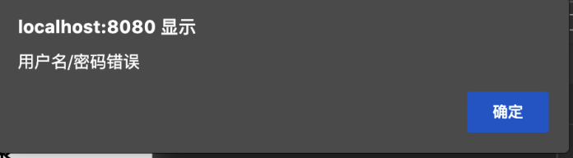

输入正确的手机号密码会提示登录成功，点击确定会跳转到主界面：

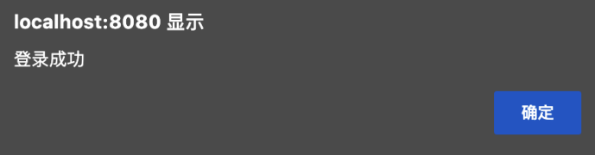

3.1.2用户注册

用户主界面为登录界面，登录按钮下册有注册链接点击进入注册页面：

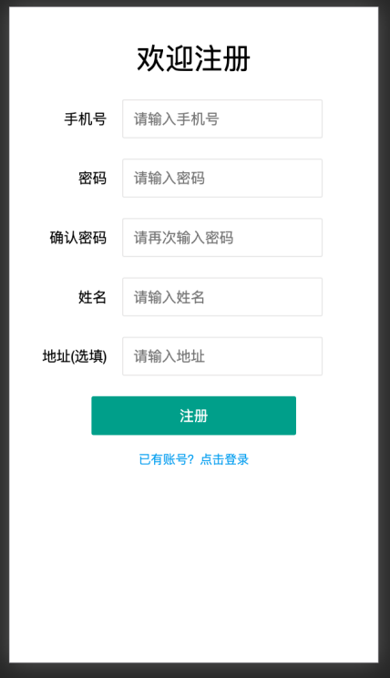

注册界面和登录界面基本相仿，需要输入手机号密码还有姓名住址，姓名住址在登录时并不需要，可以在登录之后进行修改，并用于点单。注意，前后两次输入的密码需相同。

3.1.3查看修改个人信息

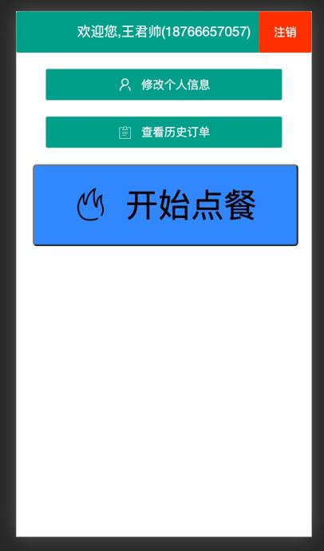

主界面除了可以在上方显示部分个人信息外，可以使用一下三个功能，点击修改个人信息进入修改信息功能：

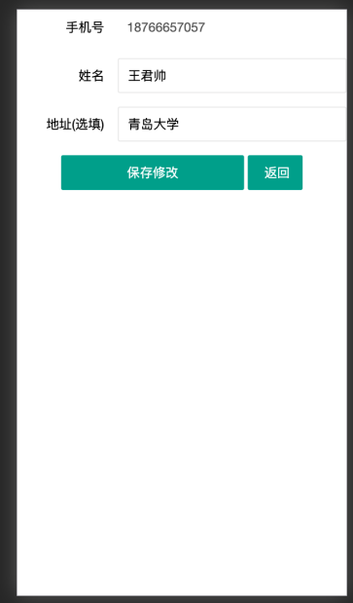

可以看到用户的账号，姓名，和地址。手机号作为用户账号为用户的唯一表示，不可更改，在下方修改信息后点击保存更改即更改信息成功，并跳转到主界面。

3.1.4查看历史订单

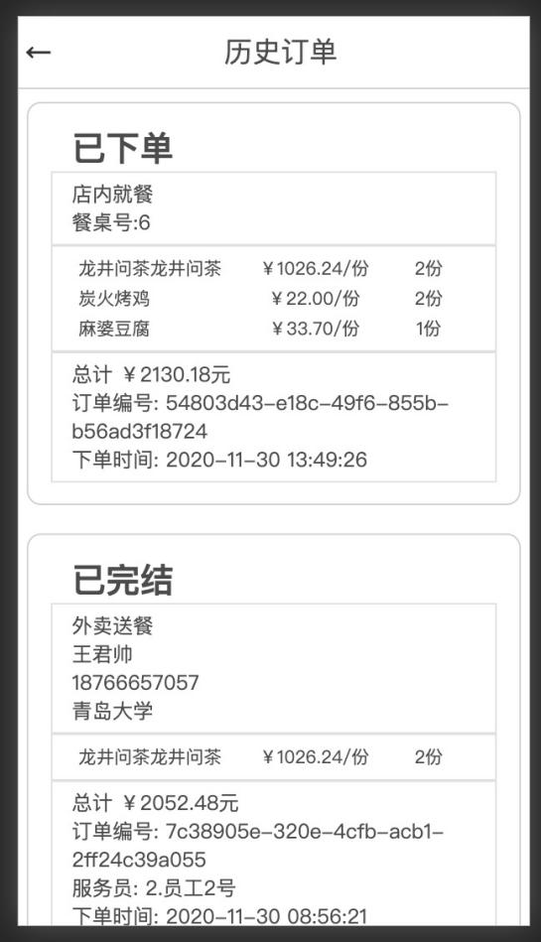

点击查看订单按钮，可以查看本账号的所有订单。包括用餐形式，所购菜品以及价格，还有订单号和订单时间。并且每个订单都可以看到订单状态，共分为已下单，进行中和已完结三种状态。右上角返回主界面

3.1.5用户点单

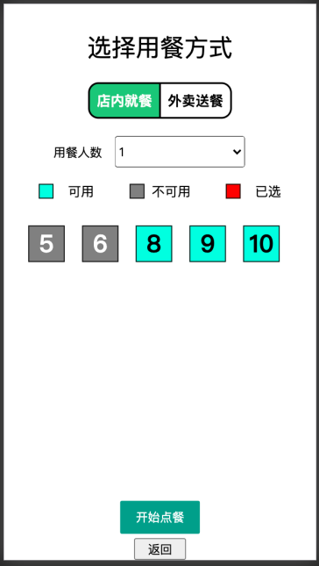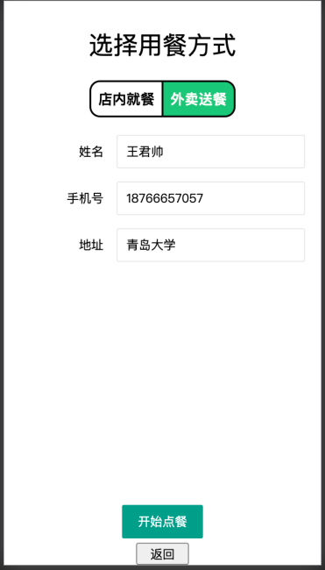

用户点单有两种形式，包括店内就餐和外卖送餐。通过点击上方的选择按钮即可切换。

在店内就餐选项卡中，需要通过人数菜单选择就餐人数，从而显示可用的餐桌。灰色餐桌即为已被占用。需要选择空闲餐桌才能进行下一步点单。

若选择外卖订单，可以在在这里更改个人的收款手机号和地址。以便于生成订单。

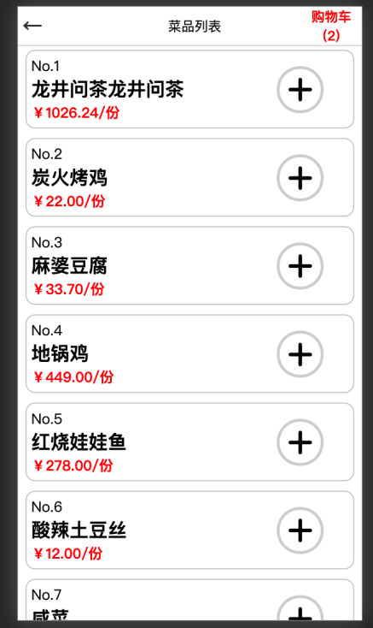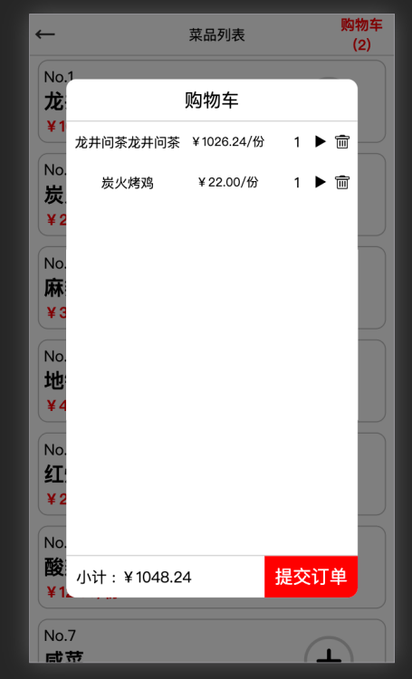

点击开始点餐后，可以点击菜品后的加号将其加入购物车。右上角可以看到购物车数量，点击即可看到购物车中具体菜品。可以在购物车中对已选菜品进行数量增减和删除。在选定菜品后，下方会有共计价格，点击提交订单即可生成订单。

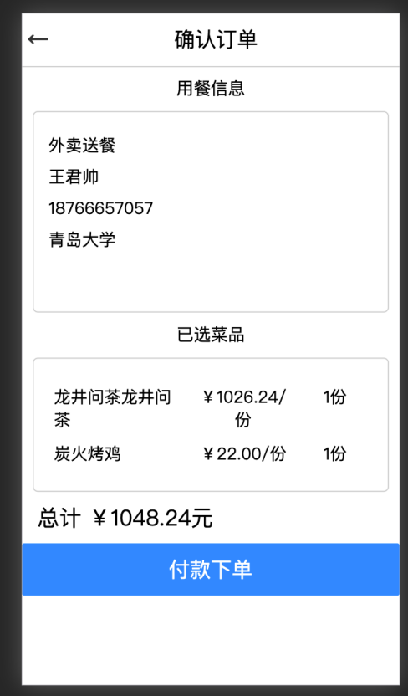

生成的订单可以确认自己的信息，菜品信息和价格信息，确认无误后点击付款下单即可提交订单，并且跳转到查看订单页面

3．3管理员功能

3.3.1管理员登陆

管理员登陆界面输入账号密码即可登陆

3.3.2 餐桌界面，员工界面

餐桌界面与员工界面类似，可以点击删除实现对表中数据的删除，点击编辑，会跳出另一个界面，对其进行修改，点击左上角添加可对表格进行添加处理。

3.3.3 订单界面，用户界面

订单界面与用户界面类似，点击订单界面与用户界面即可查看用户与用户的订单详情

3.3.4菜品界面

点击菜品界面即可打开界面，通过删除编辑按钮即可对菜品进行相对的操作

3.4 员工功能

3.4.1用户登陆

员工用户可根据管理员对于员工账户设置的用户编号登录且不可自行创设

3.4.2 查看所有订单

登录后在左侧点击查看所有订单进入查看所有订单,服务员或外卖员可以在所有订单中选择可接订单

3.4.3 接单

服务员或外卖员可以在所有可选择的订单中选择自己可以接的订单并接单,如果订单可接,接单后将出现在我的订单页面;如果不可接,则显示接单失败

3.4.4查看我的订单页面并结束订单

服务员或外卖员可以查看我接的订单并选择结束订单,若为店内就餐,结束订单后,桌子将变为空,订单结束;若为外卖订单,订单结束

1. 设计

4.1 用例图设计

根据前面的需求分析可知餐饮信息管理系统的参与者包含以下三种：

1. 用户：泛指所有使用该系统的普通用户，进入系统可注册登录并进行点餐。
2. 员工：指餐厅内为用户提供服务的人员。
3. 管理员：对本系统进行数据管理、数据维护，并对菜品、员工、餐桌、订

单、用户进行管理的人员。

4.1.1用户用例图设计（如图5-1-1）

用户可以通过本系统进行如下活动：

1. 在餐饮信息管理系统进行注册，以成为注册会员。
2. 登录账号后可以修改个人信息。
3. 进行点餐时可以选择外卖点餐或到店用餐，选择外卖则需填写地址然后付

款，而选择到店用餐需选择桌位再付款。

1. 可以对历史订单进行查看。
2. 购物车管理，包括删除已点菜品、修改菜品数量、查看购物车信息。

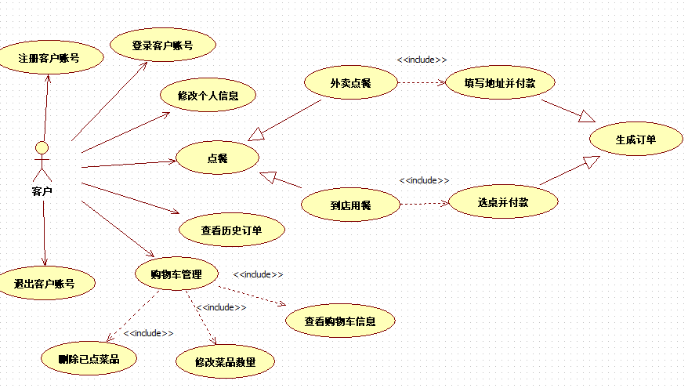

图5-1-1

4.1.2员工用例图设计（如图5-1-2）

员工分为外卖配送员和餐厅服务员，员工可以通过本系统进行如下活动：

1. 在系统内登录员工特定账号。
2. 在系统内进行接单。
3. 对当前正在服务的订单进行查看。
4. 对已经付款完成的订单进行完结处理。

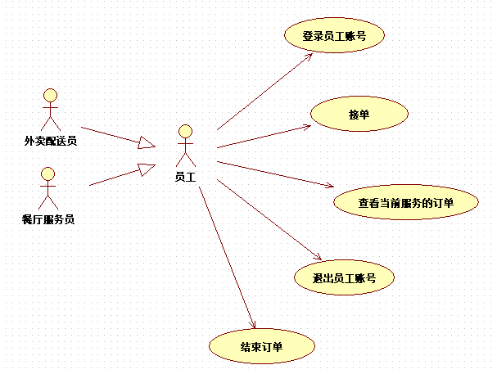

图5-1-2

4.1.3管理员用例图设计（如图5-1-3）

管理员可以通过本系统进行如下活动：

1. 员工管理，包括查询员工、增加员工、修改员工、删除员工。
2. 菜品管理，包括查询菜品、增加菜品、修改菜品、删除菜品。
3. 餐桌管理，包括查看餐桌、增加餐桌、修改餐桌、删除餐桌。
4. 订单管理，包括查询订单、修改订单、删除订单。
5. 客户管理，对客户的信息进行查询。

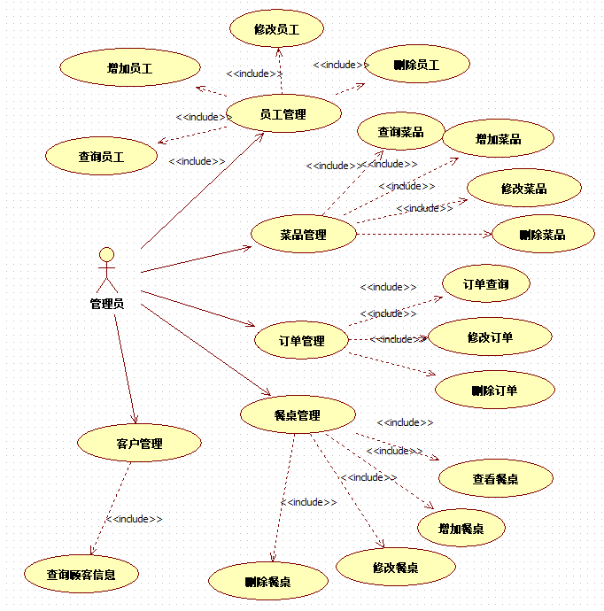

图5-1-3

4.2 数据库设计

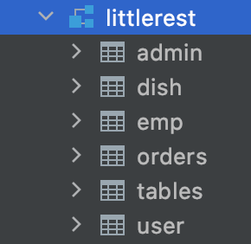

管理者：

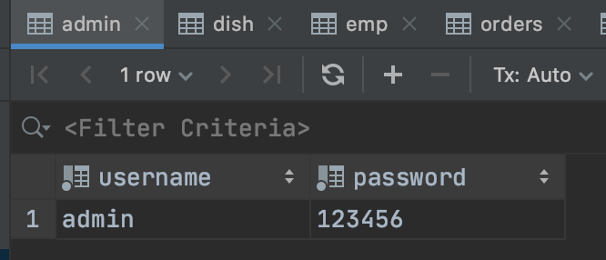

用户：

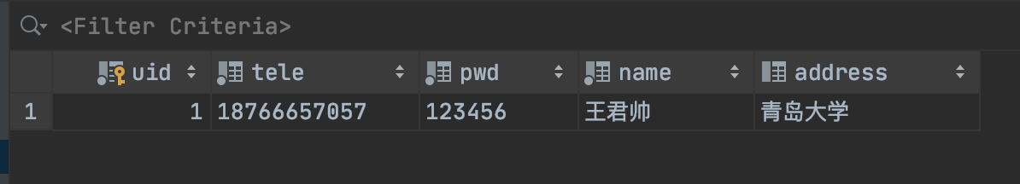

员工：

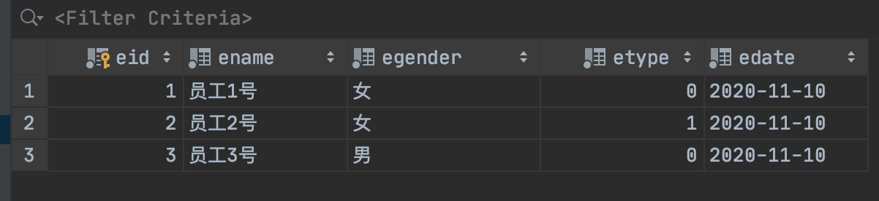

菜品：

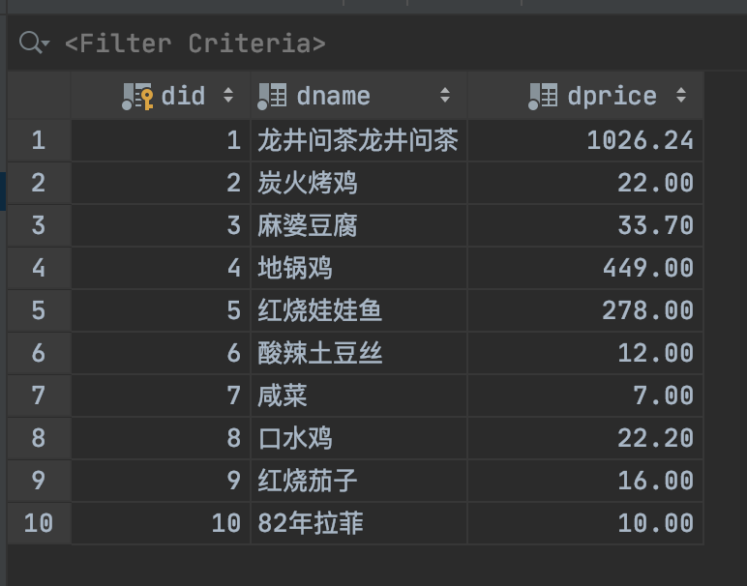

餐桌：

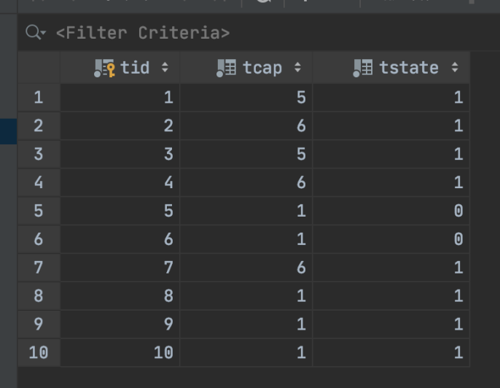

订单：

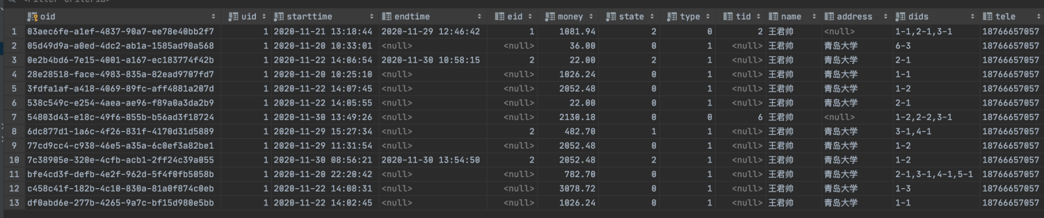

1. 参考资料



